"Solidarität mit CHD Anwalt Günay Dag!"
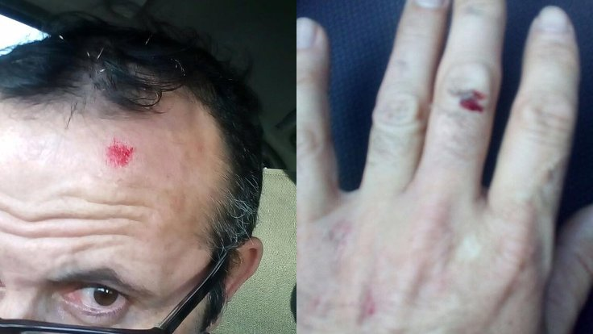
​
Der Rechtsanwalt der renommierten Progressiven Juristenvereinigung CHD, Günay Dag, wollte heute seine minderjährigen,
zuvor der Folter ausgesetzten Mandanten im Maltepe Gefängnis besuchen.
Wie er über Kollegen mitteilen ließ, wurde er dort selbst der Folter ausgesetzt und auf dem Boden aus dem Gefängnis gezerrt.
Bei dem Angriff auf Ra. Günay Dag, der auf Anweisung des Gefängnisdirektors durch Wärter erfolgte, wurden dem Juristen mehrere Finger gebrochen und er erlitt außerdem Kopfverletzungen, hieß es in einer Erklärung der „Plattform juristischer Organisationen gegen den OHAL (Ausnahmezustand)“.
Die Plattform schreibt weiter:
„Dieser Angriff auf unseren Anwaltskollegen ist der Endpunkt, an dem die systematischen Angriffe auf unseren Beruf und unsere Anwaltspraxis angelangt sind! Für diese Angriffe sind die Anwaltskammer Istanbul sowie die Vereinigung der Anwaltskammern der Türkei verantwortlich, da sie sich nicht auf die Seite der AnwältInnen stellen, die unter Prügeln aus den Gerichten geworfen, angeklagt und an der Ausübung ihrer Anwaltstätigkeit gehindert werden....
Wir stehen auf der Seite der Anwaltskanzlei des Volkes (Halkin Hukuk Bürosu) und des Anwalts Günay Dag! Wir werden für unseren Beruf und für unseren Anwaltskollegen eintreten! Wir werden unsere Solidarität fortsetzen.
Wir werden die juristische Prozedur gegen die folternden Justizvollzugsbeamten und den Gefängnisdirektor mitverfolgen.
12.10.2016“
Rechtsanwalt Günay Dag vertritt auch die Familie des von Drogenbanden ermordeten Hasan Ferit Gedik. Auf dem Bild bei einer Presseerklärung im Anschluss an einen Prozess gegen die Mörder von Hasan Ferit Gedik.

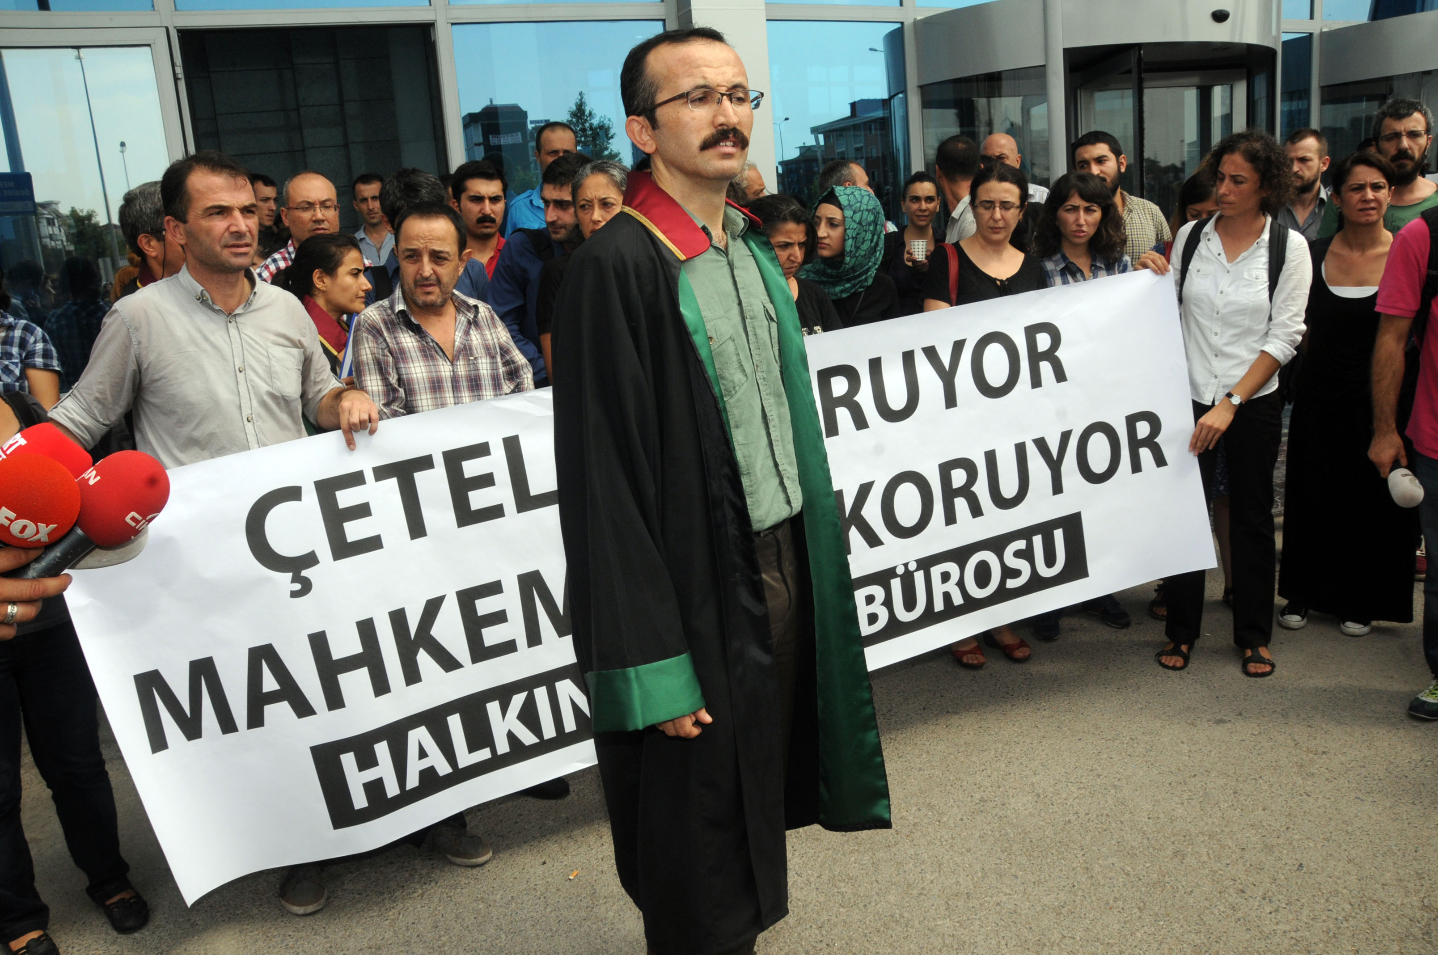

​

12.10.2016 - Anadolu Newsblog

